А-4 TECH CO., LTD.
6F., No.108, Min-Chuan Rd., Xindian Dist., Ню Тайпе Сити, Тайван
Телефон: +886-2-22184952 ; факс: +886-2-22189908
CE декларация за съответствие
С настоящото декларирам, че продуктът
Модел бр.: R36 Ultra (марка: Bloody)
2.4G безжичен Mouse
(наименование на продукта, тип или модел, партиден или сериен номер)
отговаря на всички технически регламенти, приложими за продукта в обхвата на
RED директива 2014/53/ЕС
EN 301 489-1 V2.2.3 (2019-11);
EN 301 489-17 V3.2.6(2023-06)
EN 300 328 V2.2.2 (2019-07)
IN 62479: 2010
IN 50663: 2017
(Заглавие(я) на регламенти, стандарти и т.н.)
ПРОИЗВОДИТЕЛ или УПЪЛНОМОЩЕН ПРЕДСТАВИТЕЛ:
А-4 TECH CO., LTD.
6F., No.108, Min-Chuan Rd., Xindian Dist., Ню Тайпе Сити, Тайван
Телефон: +886-2-22184952 Факс: +886-2-22189908
Тази декларация се издава единствено на отговорност на производителя и, ако е приложимо, на неговия упълномощен представител.
ВАЛИ Компютърс ООД. |  | А-4 TECH CO., LTD.
( име на фирмата, вносител) |  | ( Име на фирмата, производител)
Снежана Хинова |  | Фетер Лианг
( отговорно лице, вносител) |  | ( отговорно лице, производител)
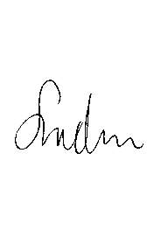  Управител |  | Мениджър за научноизследователска и развойна дейност
(Длъжност/Заглавие , Вносител) |  | (Позиция/Заглавие, Производител)
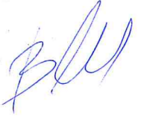 |  | 
( Юридически подпис, вносител) |  | ( Юридически подпис, производител)
ул. САМУИЛ 6, 5000 В.ТЪРНОВО БЪЛГАРИЯ  Тел.+35962610932 |  | 6F., No.108, Min-Chuan Rd., Xindian Dist., Ню Тайпе Сити, Тайван  Телефон: +886-2-22184952
(място , вносител) |  | (място, производител)
януари. 14, 2025 |  | януари. 14, 2025
(Дата) |  | (Дата)

